МОДЕЛЬ ПРОФЕССИОНАЛЬНОЙ ДЕЯТЕЛЬНОСТИ ПЕДАГОГА
ПО РЕАЛИЗАЦИИ ФГОС В ОБУЧЕНИИ
Учитель | Сайтиева Марина Владимировна
ОУ | МБОУ СОШ№74
Предмет, класс | Физическая культура, 5 класс
Проблема | Состояние здоровья российских школьников вызывает серьезную тревогу специалистов. Наглядным показателем неблагополучия является то, что здоровье школьников ухудшается по сравнению с их сверстниками двадцать или тридцать лет назад. При этом наиболее значительное увеличение частоты всех видов болезней происходит в возрастные периоды, совпадающие с получением ребенком общего среднего образования. В последнее время средства массовой информации поднимают вопрос о том, что двигательная активность детей стала очень низкой, спорт и физкультура перестали быть значимыми для молодого поколения. Такое положение вещей угрожает психическому и физическому здоровью школьников. Возникает вопрос, как помочь школьнику, чтобы он начал жить активной интересной и полноценной жизнью?
Актуальность | ФГОС нацеливает педагогов физическое, эмоциональное, интеллектуальное и социальное развитие личности обучающихся с учётом исторической, общекультурной и ценностной составляющей предметной области;  формирование и развитие установок активного, экологически целесообразного, здорового и безопасного образа жизни;  .На современном этапе развития образования улучшить ситуацию по оздоровлению детей поможет переход от авторитарных, групповых подходов в физическом воспитании учащихся к личностно-ориентированным методам обучения и воспитания, базирующихся на индивидуальных возможностях .Лично-ориентированный подход в системе физического воспитания не стал еще для многих учителей физической культуры нормой в своей работе. Практика испытывает потребность в разработке методик проведения уроков, носящих научно обоснованные, апробированные традиционные и нетрадиционные средства и методы физического воспитания
Тема | Применение здоровьесберегающих технологий на уроках физической культуры в основной школе.
Цель | Формирование навыков здорового образа жизни на игровых уроках физической культуры.
Задачи | 1)-формирование знаний об основах здорового образа жизни  2)-формирование знаний о приемах техники безопасности на уроках физической культуры.  3)-обеспечение необходимой информации которую можно использовать для укрепления и сохранения здоровья;  4)-формирование представление об ответственности за собственное здоровье и здоровье окружающих.  5)-воспитание потребности и умения самостоятельно заниматься физическими упражнениями.
Планируемые образовательные результаты | ЛР: -приобретает волевые личностные качества и проявляет  - проявляет интерес к регулярным занятиям физической культурой;  -приобретает навыки здорового и безопасного образа жизни  -приобретает навыки работы в команде и взаимодействия со сверстни  ками.  МР: -самостоятельно применяет приемы здорового образа жизни.  - самостоятельно применяет здоровьесберегающие технологии на уро  ках физической культуры  - самостоятельно планирует пути достижения цели, осознано выбирает  эффективные способы решения её.  ПР; -улучшает показатели физического развития  -понимает роль и значение физических качеств в формировании лично  стных качеств, активное включение ЗОЖ, укрепление и сохранение ин  дивидуального здоровья.  - приобретает опыт организации самостоятельных систематических зна  ний физической культуры с соблюдением правил ТБ и профилактики
Ценностно-смысловые ориентиры | «Результатом нашей работы должна стать осознанная молодым поколением необходимость в здоровом образе жизни, в занятиях физической культурой и спортом. Каждый молодой человек должен осознать, что здоровый образ жизни -это успех, его личный успех» (В.В. Путин.)  «Ходьба и движение способствует игре мозга и работе мысли.» (Ж..Ж..Руссо.)
Технология | Здоровьеберегающая
Основные принципы, концептуальные идеи | -развитие психического и физического здоровья подрастающего поколения, что станет важным компонентом гуманистического образования, необходимое для решения задачи понимания ценности жизни каждого человека
Основной вид деятельности | учебно-тренировочная деятельность
Алгоритмы деятельности | Подготовительный: проведение диагностики личностных психофизических  И интеллектуальных показателей обучающихся  Основной :разработка и реализация здоровьесберегающих программ, работа по созданию здоровье сберегающей образовательной среды  Аналитический: итоговая диагностика, мониторинг, самоанализ результатов
Основные методы и приёмы | Игра в команде, индивидуальная работа, работа в парах,, рефлексия, самооценка
Виды деятельности учащихся | Играют спортивные игры, подвижные игры,выполняют упражнения на развитие физических качеств ,соревнуются между собой при выполнение нормативов
Средства | Дидактические: таблицы, схемы, кластеры, карточки с заданиями, кроссворды  Наглядные: презентации  Технические: мультимедийные компьютерные средтва,спорт инвентарь.
Формы | Формы уроков: урок – – путешествие, -игра; -соревнования;  Организационные формы: индивидуальные, парные, коллективные (фронтальные)
Позиция педагога, его основные функции | - организатор различных видов деятельности учащихся;  -«фасилитатор»-помошник ученика в его развитии
Формы диагностики достижений учащихся | тестирование, анкетирование, мониторинг физических показателей.
Методы и методики диагностики

Цель урока: обобщение знаний о зимних видах спорта посредством виртуальной экскурсии в Олимпийский Сочи, через осмысление здорового образа жизни
Задачи урока:
Образовательные:
- формирование представлений о зимних видах олимпийского спорта Сочи-2014, формирование знаний об основах здорового образа жизни
- расширение познавательного интереса обучающихся к олимпийским играм в Сочи-2014.
Развивающие:
- развитие познавательных способностей: внимания, мышления, памяти, наблюдательности;
- развитие культуры речи;
- развитие активного и пассивного словарного запаса.
Воспитательные:
- развитие навыков сотрудничества при работе в команде;
- развитие у учащихся культуры общения, умение выслушивать ответы одноклассников.

I Ознакомительный этап.
- Мозговой штурм.
- Отвечайте, ребята, быстро, дружно и скоро:
- У птицы крылья, а у человека?
- У зверя лапы, а у человека?
- У конфеты фантик, а у человека?
- У машины мотор, а у человека?
- У рыбы жабры, а у человека?
- У берёзы сок, а у человека?
- Задание командам: каждая команда получает пазлы, собирает их. Что у вас получилось?
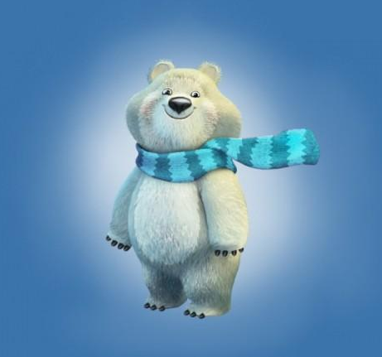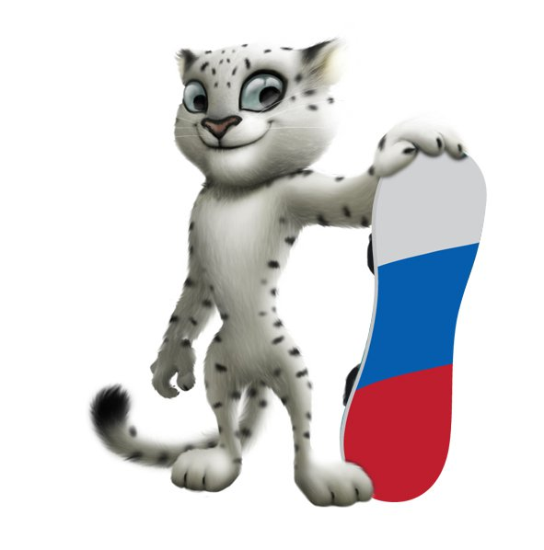
Ведущий: Эти зверюшки непростые (Белый Медведь и Леопардик). Так называются ваши команды. Как вы думаете, что они обозначают? Это талисманы зимней олимпиады в Сочи. Она состоится совсем скоро – торжественное открытие назначено на 7 февраля 2014 года.
Тема нашего урока: « Олимпийские игры в Сочи».
- Давайте совершим заочную экскурсию в Сочи.
Слайд 1
Игры будут проводиться на двух самостоятельных территориях (кластерах) — Олимпийском парке и Красной поляне.
Слайд 2
Олимпийский парк расположен на побережье Чёрного моря в Имеретинской долине.
Клик по картинке
Здесь строятся спортивные сооружения:
- Ледовый дворец «Большой» и Ледовая арена «Шайба» для хоккея (на 12000 и 7000 зрителей соответственно);
Слайд 3
- «Олимпийский овал» для конькобежного спорта (на 8000 зрителей);
Слайд 4
- Дворец зимнего спорта «Айсберг» для фигурного катания (на 12000 зрителей);
Слайд 5
- Кёрлинговый центр «Ледяной куб» для кёрлинга (на 3000 зрителей);
Слайд 6
- Олимпийский стадион «Фишт» (на 40000 зрителей). Здесь пройдут церемонии открытия и закрытия Олимпийских игр.
Слайд 7
Красная Поляна – уникальный горнолыжный курорт. Здесь возводятся:
Упр. кнопка возврата на слайд 2
- Лыжно-биатлонный комплекс «Лаура» для лыжного спорта, биатлона, лыжного двоеборья (на 10 000 зрителей);
Слайд 8
- Санно-бобслейная трасса «Санки» для бобслея, скелетона, санного спорта (на 11000 зрителей);
Слайд 9
- Комплекс «Роза Хутор» — для горнолыжного спорта, сноуборда, фристайла (на 18000 мест);
Слайд 10
- Комплекс трамплинов — для прыжков на лыжах (на 15000 зрителей).
Слайд 11
Ведущий: Проверим, что вы запомнили после заочной экскурсии по олимпийскому Сочи.

